<妙笔网络问答社区管理系统>

软件需求说明书

(前后台功能部分)

作 者: 余海浪,唐林,李波,郭航,闵杰权,付国贤,冯泽民

制作日期: 2020-3-4

技术指导: 马政

签收日期:

目录

软件需求说明书 1

(前后台功能部分) 1

一、项目概述 3

第一节、项目背景 3

第二节、项目介绍 4

总体介绍 4

用户系统 4

管理员系统 5

二、需求划分 5

第一节、用户系统 5

模块一、登录注册 5

模块二、主页 6

模块三、发现 6

模块四、等你来答 6

模块五、个人中心 7

模块六、创作者中心 7

模块七、设置中心 8

模块八、提问,写文章,写想法,详细页面 8

模块九、搜索 8

第二节、管理员系统需求 9

模块一、主页 9

模块二、用户管理 9

模块三、管理员管理 9

模块四、问答管理 10

模块五、分类管理 10

模块六、系统管理 10

三、需求明细 11

第一节、用户系统需求 11

模块一、用户登录注册 11

模块二、主页 11

模块三、发现 11

模块四、等你来答 11

模块五、个人中心 11

模块六、创作者中心 11

模块七、设置中心 11

模块八、提问、写文章、写想法、详细页面 11

模块九、搜索 11

第二节、管理员系统需求 11

模块一、主页 11

模块二、用户管理 11

模块三、管理员管理 11

模块四、问答管理 11

模块五、分类管理 12

模块六、系统管理 12

# 一、项目概述

## 第一节、项目背景

妙笔是中文互联网知名的可信赖问答社区，致力于构建一个人人都可以便捷接入的知识分享网络，让人们便捷地与世界分享知识、经验和见解，发现更大的世界。 知乎以「让每个人高效获得可信赖的解答」为北极星，凭借认真、专业、友善的社区氛围和独特的产品机制，聚集了中国互联网上科技、商业、文化等领域里最具创造力的人群。知乎用户们通过知识建立信任和连接，对热点事件或话题进行理性、深度、多维度的讨论，分享专业、有趣、多元的高质量内容，打造和提升个人品牌价值，发现并获得新机会。

我们的初心是：

* **每个人都是某个领域的专家，妙笔能帮助每个人去展现自己亮闪闪的一面**
* **妙笔将成为一个由人们的知识、经验和见解组成的 P2P 网络**
* **妙笔帮助拉近人与人之间的距离**
* **妙笔将持续产生高质量、可沉淀的信息，并让有价值的信息和人都关联起来**

本次实习是设计一套妙笔网络问答平台，妙笔平台的目的是给提问者一个获取知识的平台，给回答者一个分享知识的平台，给营销者一个自我广告的平台，给学习者一个学习交流和社交的平台等。妙笔是一个多元化的问答平台，目的是让每个人获得可信赖且高效的解答为使命，致力于给用户带来良好的问答体验。本次设计采用B/S结构。

## 第二节、项目介绍

### 总体介绍

妙笔网络问答平台系统主要包括用户系统和管理员系统，实现前后台分离。

### 用户系统

用户系统主要包括：登陆注册，修改密码，忘记密码，主页，发现，问答社区，个人中心，创作者中心，设置等其它页面。用户系统由用户登录，进入系统后会自动打开主页为用户推荐高质量的文章，还可以点击发现和问答社区查看更多有相关的内容。除此之外用户可以注册成为创作者，可以自己开通专栏，圆桌等高级社区。用户还可以在个人中心修改自己的个人信息，查看自己喜欢或收藏的文章、收藏夹等，可以看到用户自己创作的文章和专栏，可以上传自己的头像和封面和其它高级操作。

### 管理员系统

用户系统主要包括：登陆注册，修改密码，忘记密码，主页，发现，问答社区，个人中心，创作者中心，设置等其它页面。用户系统由用户登录，进入系统后会自动打开主页为用户推荐高质量的文章，还可以点击发现和问答社区查看更多有相关的内容。除此之外用户可以注册成为创作者，可以自己开通专栏，圆桌等高级社区。用户还可以在个人中心修改自己的个人信息，查看自己喜欢或收藏的文章、收藏夹等，可以看到用户自己创作的文章和专栏，可以上传自己的头像和封面和其它高级操作。

# 二、需求划分

## 第一节、用户系统

### 模块一、登录注册

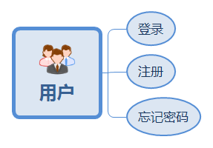

### 模块二、主页

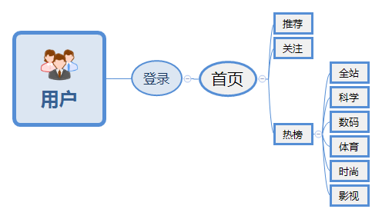

### 模块三、发现

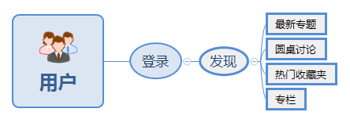

### 模块四、等你来答

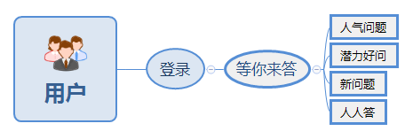

### 模块五、个人中心

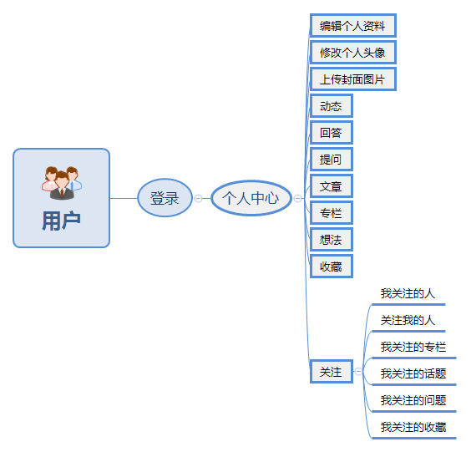

### 模块六、创作者中心

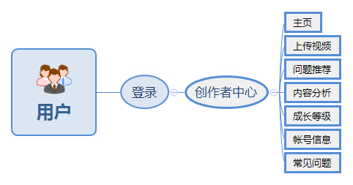

### 模块七、设置中心

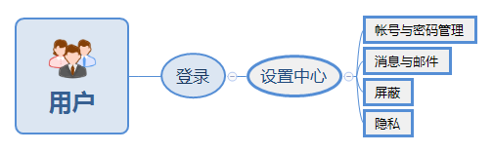

### 模块八、提问,写文章,写想法,详细页面

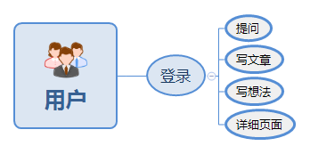

### 模块九、搜索

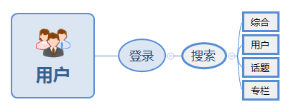

## 第二节、管理员系统需求

### 模块一、主页

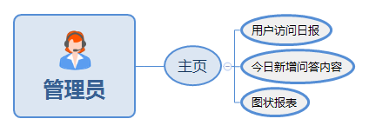

### 模块二、用户管理

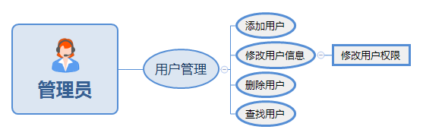

### 模块三、管理员管理

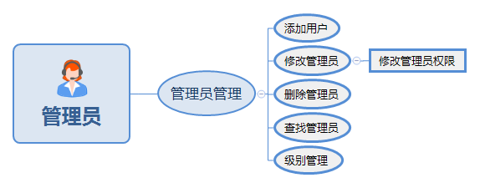

### 模块四、问答管理

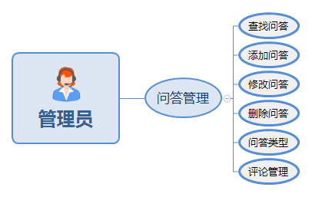

### 模块五、分类管理

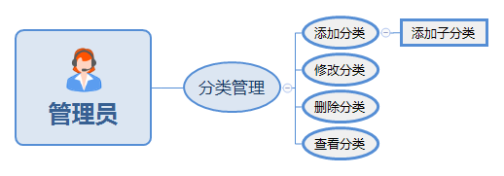

### 模块六、系统管理

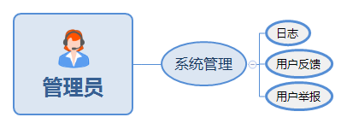

# 三、需求明细

## 第一节、用户系统需求

### 模块一、用户登录注册

### 模块二、主页

### 模块三、发现

### 模块四、等你来答

### 模块五、个人中心

### 模块六、创作者中心

### 模块七、设置中心

### 模块八、提问、写文章、写想法、详细页面

### 模块九、搜索

## 第二节、管理员系统需求

### 模块一、主页

### 模块二、用户管理

### 模块三、管理员管理

### 模块四、问答管理

### 模块五、分类管理

### 模块六、系统管理